Introducción a la Programación en Lenguaje Java.
Abstract: Noción de computadora, algoritmo y programa. Pasos para programar un computador. Memoria. Tipos de datos y variables en Java. Declaración y asignación de variables. Métodos de salida por consola estándar. Estructura de un programa básico en Java.

Conceptos iniciales.
El objetivo básico de estas fichas y notas de clase es el de brindar al alumno los conocimientos adecuados para plantear algoritmos que permitan resolver problemas de cierta complejidad y luego programar una computadora para que ejecute esos algoritmos. Parece necesario en este momento, entonces, dar una definición inicial de los principales términos implicados en el objetivo descripto:

- Computadora: Es un aparato electrónico capaz de ser programado para ejecutar a gran velocidad un algoritmo dado.
- Algoritmo: Es un conjunto finito de pasos lógicamente ordenados, tal que partiendo de ciertos datos o estados iniciales, permite obtener ciertos resultados o estados finales.
- Programa: Es un algoritmo escrito en algún lenguaje de programación de computadoras.

El concepto de algoritmo es fundamental en el proceso de programación de una computadora, pero si nos tomamos el trabajo de observar detenidamente a nuestro alrededor, descubriremos que hay algoritmos en todas partes: nos están dando un algoritmo cuando nos indican la forma de llegar a una dirección dada, o cuando nos dan una receta de cocina. También encontramos algoritmos en las cartillas de instrucciones para usar un aparato cualquiera. Seguimos algoritmos cuando conducimos un automóvil o cualquier tipo de vehículo. Todos los procesos de cálculo matemático que normalmente realiza una persona en sus tareas cotidianas, como sumar, restar, multiplicar o dividir, están basados en algoritmos que fueron aprendidos en la escuela primaria. Como se ve, la ejecución de algoritmos forma parte indiscutiblemente de la vida moderna.

Dado un problema de cierta naturaleza, cualquier persona que pretenda plantear un algoritmo para resolverlo, deberá conocer con la profundidad adecuada las características del problema, y sólo entonces podrá proceder a describir los pasos necesarios para resolverlo. Cuando el algoritmo esté planteado, podrá ser transmitido a otra persona para que lo ejecute. Notemos que quien ejecuta un algoritmo, no necesariamente debe saber nada respecto de la naturaleza del problema que está resolviendo: solo debe limitarse a seguir instrucciones (y por supuesto, debe ser capaz de interpretar esas instrucciones). En última instancia, esto significa que la ejecución de un algoritmo no tiene que ser necesariamente realizada por una persona: un animal (con el entrenamiento adecuado) o una máquina (fabricada de la manera adecuada) podrían también hacerlo. Animales que ejecutan algoritmos pueden verse comunmente en el circo, y máquinas que ejecutan algoritmos existen casi en cualquier parte donde fijemos nuestra atención: aparatos de audio que pueden programarse para seguir cierta secuencia de temas musicales, relojes programables para sonar la alarma a cierta hora, grabadoras de video que se activan automáticamente a la hora de comenzar un programa de televisión, computadoras...

En todos los casos, para que un algoritmo pueda ser transmitido, la persona que lo plantea debe tener una forma o código de comunicación, que sea entendido de alguna manera por quien ejecute el algoritmo. El lenguaje cotidiano, basado en algún idioma como el español o el inglés, o alguna forma de expresión gráfica (como hacer un “planito” para indicar como llegar a una calle dada) suelen ser códigos de comunicación comunes cuando se transmite un algoritmo entre personas. Pero en el caso de las computadoras, el lenguaje cotidiano no sirve. Deben usarse lenguajes especiales (llamados lenguajes de programación), que la máquina de alguna forma puede interpretar. Usando estos lenguajes, los algoritmos se transforman en programas, y sólo entonces la computadora podrá ejecutarlos. Existen diversos lenguajes de programación, y entre ellos citamos al Java (que es el que usaremos a lo largo del curso), al C++ (que es una versión avanzada de otro lenguaje llamado C), al Pascal y al BASIC, entre muchos otros.

En definitiva, para que un computador pueda ser usado para resolver un problema, los pasos a seguir se ven en el siguiente esquema:

1 2 3 4 5
Entender el Plantear un Escribir un Cargar el programa Ejecutar el
problema algoritmo programa en la computadora programa

Para terminar esta introducción, debe notarse que el motivo básico por el cual una persona que sabe plantear un algoritmo recurre a un computador para ejecutarlo, es la gran velocidad de trabajo de la máquina. Nadie duda, por ejemplo, que un ingeniero sabe hacer cálculos de estructuras, pero con una computadora adecuadamente programada, podrá hacerlo mucho más rápido.

Elementos técnicos básicos.
Una computadora sólo sirve si posee un programa cargado al que pueda interpretar y ejecutar instrucción por instrucción. Esto implica que la computadora de alguna forma es capaz de representar y retener información dentro de sí. En ese sentido, se llama memoria al dispositivo interno del computador en el cual se almacena esa información. Básicamente, la memoria puede considerarse como una gran tabla compuesta por celdas individuales llamadas bytes, de forma que cada byte puede representar información usando el sistema binario basado en estados eléctricos.

Cuando se desea ejecutar un programa, el mismo debe cargarse en la memoria del computador. Un programa ocupará normalmente varios cientos o miles de bytes. Sin embargo, con solo cargar el programa no basta: deben cargarse también en la memoria los datos que el programa necesitará procesar. A partir de aquí, el programa puede ser ejecutado, e irá generando ciertos resultados que de igual modo serán almacenados en la memoria. Estos valores (los datos y los resultados) ocuparán en memoria un cierto número de bytes, que depende del tipo de valor de que se trate (por ejemplo, en general un valor de tipo entero ocupa entre uno y ocho bytes en memoria, y un valor de tipo real, con parte decimal, ocupa entre cuatro y ocho bytes).

En todo lenguaje de programación, el acceso a esos datos y resultados ubicados en memoria se logra a través de ciertos elementos llamados variables. Una variable es un grupo de bytes asociado a un nombre o identificador, pero de tal forma que a través de dicho nombre se puede usar o modificar el contenido de los bytes asociados a esa variable. En el siguiente gráfico, se muestra un esquema referido a como podría verse la memoria de un computador, con cuatro variables (x1, x2, c, nom) alojadas en ella:

x1 x2 c
7 |  |  | 23.67 |  |  |  |  | $
 | J |  | u |  | a |  | n
nom Memoria de un computador

En el gráfico (que es sólo una representación libre de la idea de memoria como tabla formada por casilleros), se supone que la variable x1 contiene el valor 7, y del mismo modo el resto de las variables del cuadro contiene algún valor. El nombre de cada variable es elegido por el programador, de acuerdo a ciertas reglas que se verán mas adelante.

Para cambiar el valor de una variable se usa la instrucción de asignación, que consiste en escribir el nombre de la variable, seguido del signo igual y luego el valor que se quiere asignar. El signo igual (=) se designa como operador de asignación. Notar que en el lenguaje Java toda instrucción finaliza con punto y coma (;). Ejemplo:

x1 = 7;

Es importante destacar que en la memoria de un computador pueden representarse valores no numéricos. Es perfectamente posible usar variables para almacenar valores de caracteres. En el gráfico anterior, la variable c contiene el caracter simple ‘$’, y la variable nom contiene la cadena de caracteres “Juan” (una cadena de caracteres es una sucesión de caracteres simples). La clase de valores que una variable puede contener, se llama tipo de dato de esa variable (en general, en todo lenguaje una variable sólo puede contener valores de un tipo único). Los lenguajes de programación proveen varios tipos de datos estándar para manejar variables. Así, en el lenguaje Java existen ocho tipos de datos básicos, llamados tipos simples o tipos primitivos, que permiten manejar números (enteros o con parte decimal), caracteres simples y valores lógicos (true y false). El siguiente cuadro muestra los nombres y algunas otras características de esos tipos:

Tipo primitivo | Descripción | Bytes por cada variable | Rango
boolean | valores lógicos | 1 | false, true
char | caracteres simples | 2 | caracteres Unicode
byte | números enteros | 1 | [ -128, 127 ]
short | números enteros | 2 | [ -32768, 32767 ]
int | números enteros | 4 | [ -2³¹, 2³¹ - 1 ]
long | números enteros | 8 | [ -9 * 10¹⁸, 9 * 10¹⁸ - 1 ]
float | números decimales | 4 | hasta 6 o 7 decimales
double | números decimales | 8 | hasta 14 o 15 decimales

Notar, por otra parte, que una variable ocupará más o menos bytes en memoria de acuerdo al tipo de dato al que pertenece. Las variables short ocupan cuatro bytes cada una en memoria, mientras que las float ocupan cuatro cada una. Una variable char de caracteres simple, ocupa dos bytes en Java. El gráfico de celdas de memoria mostrado arriba, se supuso que la variable x1 es de tipo short, y que x2 es float. También se supuso que c es de tipo char, y que nom es una cadena de caracteres. En general, una cadena de caracteres es una secuencia de caracteres simples que ocupa tantos bytes como caracteres tenga la cadena. Por eso en el gráfico anterior la variable nom se dibujó ocupando ocho casillas. En Java, las cadenas de caracteres no son valores simples o primitivos, y por ello no figuran en el cuadro de tipos dado en la página anterior. Como veremos, las cadenas de caracteres son objetos que pertenecen a una clase particular llamada String, sobre la cual volveremos oportunamente.

En el lenguaje Java no se puede utilizar una variable en un programa si la misma no fue convenientemente declarada en ese programa. Declarar una variable significa:

- Indicar el nombre o identificador de la misma.
- Indicar a qué tipo de dato pertenece la variable.

En la declaración, se escribe primero el tipo de la variable y luego el nombre o identificador de la misma. Si hay varias variables del mismo tipo, se pueden declarar juntas separando sus nombres con comas (,) La declaración termina con el consabido punto y coma. Ejemplos:

int x1;
float x2, x3;
char c;
String nom;

En el esquema anterior, la variable c fue declarada como variable de caracter simple (es decir, admite que le sea asignado un único caracter), y la variable nom se declaró como cadena de caracteres (en el caso del ejemplo, admite cadenas de tantos caracteres como el programador necesite).

Una vez declaradas, las variables pueden comenzar a usarse para hacer asignaciones u otras operaciones. Solo debe observarse que si se quiere asignar un caracter a una variable de caracterer simple, el caracter a asignar debe encerrarse entre comillas simples (‘ ‘). Por ejemplo, la asignación del caracter ‘$’ a la variable c, se haría así:

c = ‘$’;

Si se quiere asignar una cadena a una variable de tipo cadena de caracteres, entonces la cadena a asignar debe encerrarse entre comillas dobles (“ “):

nom = “Juan”;

Los siguientes ejemplos son válidos para ilustrar el uso de las declaraciones de variables y las posibilidades de la instrucción de asignación (los números a la izquierda de cada línea, se usan para poder hacer referencia a cada ejemplo, y no forman parte de un programa en Java):

      - char c, a;
      - String nom1, nom2;
      - c = ‘+’;
      - a = c;
      - a = ‘c’;
      - n1 = “José”;
      - n2 = n1;
      - n2 = “n1”;

En la línea 3.) se asigna el caracter ‘+’ a la variable c, y luego en la línea 4.) se asigna la variable c en la variable a. Esto significa que la variable a queda valiendo lo mismo que la variable c (es decir, ambas contienen ahora el signo ‘+’). Observar la diferencia con lo hecho en la línea 5.), en donde se asigna a la variable a el caracter ‘c’ (y no el contenido de la variable c). En la línea 6.) se asigna la cadena “José” a la variable n1, y en la línea 7.) se asigna la variable n1 en la variable n2 (de nuevo, ambas quedan valiendo lo mismo: la cadena “José”). En la línea 8.) se está asignando literalmente la cadena “n1” a la variable n2, por lo que las líneas 7.) y 8.) no son equivalentes.

Un hecho importante derivado de la instrucción de asignación, es que cuando se asigna un valor a una variable, esta asume el nuevo valor, y pierde cualquier valor anterior que hubiera contenido. Por ejemplo, considérese el siguiente segmento de programa:

int a;
a = 2;
a = 4;

En este caso, se comienza asignando el valor 2 a la variable a, pero inmediatamente se asigna el 4 en la misma variable. El valor final de a luego de estas tres instrucciones, es 4, y el 2 originalmente asignado se pierde. Lo mismo ocurre con cualquier otra variable, sea cual sea el tipo de la misma.

Para finalizar esta sección, recordemos que el nombre de una variable es elegido por el programador, pero para ello deben seguirse ciertas reglas, que indicamos a continuación:

- El nombre o identificador de una variable en Java, solo puede contener letras (mayúsculas y/o minúsculas, o también dígitos (0 al 9), o también el guión bajo ( _ ) (también llamado guión de subrayado).
- El nombre de una variable no debe comenzar con un dígito.
- El nombre de una variable no puede ser una palabra reservada del lenguaje Java.

Por ejemplo, los siguientes identificadores de variables son válidos:

n1 nombre_2 sueldo_anterior x123 xint año número

Pero los siguientes son incorrectos, por los motivos que se indican:

3xy Comienza con un número.
dir ant Hay un blanco en el medio (no es un caracter válido según la primera regla).
nombre-2 Usa el guión alto y no el bajo.
int Es palabra reservada.

Visualización por pantalla.
Al ejecutar un programa, lo normal es que antes de finalizar el mismo muestre por pantalla los resultados obtenidos. En el lenguaje Java la instrucción más básica para hacer eso es System.out.print(). Esta instrucción permite mostrar en pantalla tanto el contenido de una variable como también mensajes formados por cadenas de caracteres, lo cual es útil para lograr salidas de pantalla “amigables” para quien use nuestros programas. La forma de usar la instrucción se muestra en los siguientes ejemplos:

      - int a , b;
      - a = 3;
      - b = a + 1;
      - System.out.print( b );

Aquí, la instrucción de la línea 4.) muestra en pantalla el valor contenido en la variable b, o sea, el número 4. Sin embargo, una salida mas elegante sería acompañar al valor en pantalla con mensaje aclaratorio:
System.out.print( “El resultado es: ” + b );

Observar que ahora no sólo aparecerá el valor contenido en b, sino también la cadena “El resultado es: “ precediendo al valor. Notar también que para mostrar el valor de una variable, el nombre de la misma no lleva comillas, pues en ese caso se tomaría al nombre en forma literal. La instrucción que sigue, muestra literalmente la letra ‘b’ en pantalla:

System.out.print( “b” );

Estructura de un programa completo mínimo en Java.
Como veremos, Java es un lenguaje basado en una técnica de programación llamada Programación Orientada a Objetos (POO). La programación orientada a objetos busca representar las entidades del mundo real dentro de un programa en la forma más natural posible. Para hacer eso, los lenguajes orientados a objetos (como Java) usan descriptores conocidos como clases. Sin entrar ahora en mayores detalles, baste con decir que básicamente una clase es la descripción de una entidad de forma que luego esa descripción pueda usarse para crear objetos que respondan a la descripción dada.
Un programa Java típico (sin importar lo pequeño o simple que sea) debe incluir un proceso especial, llamado método main. Ese método es el primero que se ejecuta cuando se pide ejecutar el programa, y desde allí se lanzan otros procesos que el programa pudiera necesitar.

Los procesos o métodos, se declaran dentro de alguna clase. Al desarrollar un programa en Java, el programador creará por lo general varias clases que luego trabajarán juntas. Es común (aunque no obligatorio) declarar una clase cuyo único objetivo sea contener al método main. En el contexto de nuestras fichas de estudio, seguiremos la convención de designar a esa clase con el nombre Principal.

La cabecera (es decir, la primera línea) del método main debe escribirse como se muestra:

public static void main ( String args[ ] )

La única variante admitida es el nombre de la variable args, que puede llamarse de cualquier forma en lugar de "args", y la ubicación de los corchetes junto a esa variable: los mismos podrían ir antes el nombre de la variable. La siguiente sería una declaración válida también:

public static void main ( String [ ] x )

Las acciones llevadas a cabo por el método se encierran entre dos llaves. A modo de ejemplo simple, mostramos una clase que sólo incluye un método main que muestra un mensaje en la consola estándar. La instrucción System.out.print() que hemos visto, realmente consiste en activar otro método, llamado print, el cual es invocado desde el objeto llamado out que está incluido en la clase System:

public class Principal
{
public static void main (String args[])
{
System.out.print("Primer ejemplo");
}
}

Uso de BlueJ para editar, compilar y ejecutar un programa.
Para escribir un programa Java y luego ejecutarlo, se usan otros programas llamados entornos de desarrollo integrado (o integrated development environment en inglés, y de allí las iniciales IDE que se usan comúnmente para referirse a ellos). Un IDE para Java es un programa basado en ventanas y menúes cuyo objetivo es facilitar la creación, mantenimiento y ejecución de programas Java.

Existen muchos IDE para Java. Algunos requieren el pago de licencia para poder instalarlos y usarlos en forma profesional (por ejemplo, el Jdev10g de Oracle, o el IBM WebSphere Development Studio, entre otros). Otros son de distribución libre y pueden obtenerse desde los sitios web de las organizaciones que los proveen. Entre estos últimos se encuentra BlueJ, que es un IDE pensado para usos académicos y desarrollado en conjunto por un equipo de universidades. Ese IDE es el que supondremos en estas fichas de clase y el que usaremos a lo largo del curso. De todos modos, a medida que el alumno vaya progresando, será bueno que explore y aprenda a usar otros IDEs de libre distribución pero de uso más profesional (como NetBeans o Eclipse).

Para comenzar a desarrollar un programa Java usando BlueJ, primero ejecute BlueJ: normalmente habrá un ícono de acceso directo a BlueJ en el escritorio o pantalla central de su sistema operativo, que lucirá así:



Una vez dentro de BlueJ, lo primero que deberá hacer es crear un proyecto (que no es otra cosa que una carpeta de trabajo dentro de la cual BlueJ guardará todos los archivos que vaya creando). Para eso, seleccione la opción Project del menú superior de BlueJ, y dentro de ella seleccione New Project:

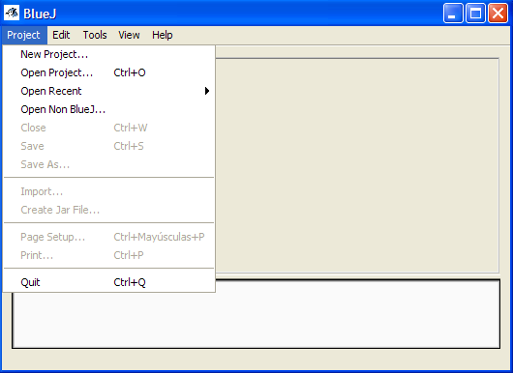

Aparecerá una ventana para explorar el árbol de carpetas del sistema de archivos de su computadora. Seleccione la carpeta dentro de la cual creará su proyecto, asigne un nombre a ese proyecto, y presione el botón Create:

Su proyecto se creará dentro de la carpeta que seleccione aquí.

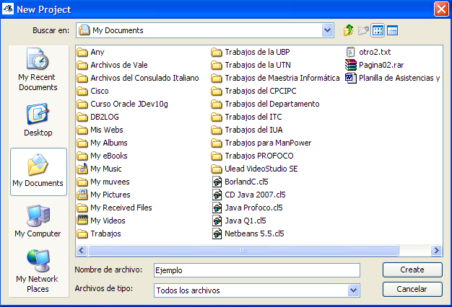

Escriba aquí el nombre de su nuevo proyecto

La ventana de BlueJ deberá mostrar el nombre del proyecto en su barra de títulos, y el fondo del área de trabajo cambiará a color blanco. Esa área mostrará algún ícono cuyo significado y uso veremos más adelante. Así debería lucir luego de haber creado el proyecto:

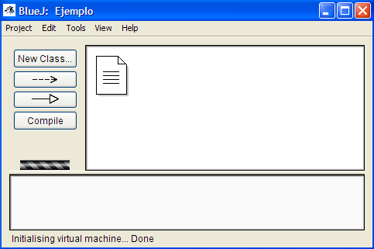

Llegado a este punto, usted ya puede crear una clase para escribir el método main que vimos en la sección anterior (o el main con el contenido que desee...). Para eso, presione el botón New Class (que aparece resaltado en rojo en la gráfica anterior). Aparecerá una ventana en la cual deberá escribir el nombre de la clase a crear (en nuestro caso, escriba Principal, recordando que la primera letra irá en mayúscula). De entre todos los tipos de clase que puede elegir, seleccione simplemente Class y presione el botón Ok:

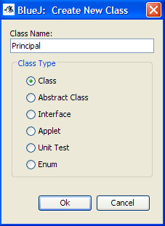

En el área de trabajo de BlueJ aparecerá un ícono rectangular de color naranja oscuro con el nombre Principal dentro de él. Ese ícono representa a la clase Principal (de acuerdo a convenciones de un lenguaje gráfico de modelado de sistemas llamado UML por Unified Modeling Language. En general, en el marco de UML una clase se representa con un rectángulo). Así debería verse:

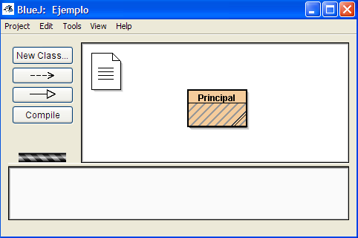

Note que puede cambiar de lugar el ícono de la clase, simplemente arrastrándolo con el mouse. Para escribir el programa (o sea, para editar el contenido de la clase), apunte con el mouse a la clase y haga doble click en ella. El editor de textos se abrirá, y el alumno podrá observar que BlueJ ya agregó algo de código en Java para la clase (a modo de ayuda básica para el programador). Puede eliminar el código insertado por BlueJ, y escribir en su lugar el programa que vimos al final de la sección 4.).

Cuando haya terminado de escribir el programa, tenga presente que BlueJ graba automáticamente el contenido del editor cuando el usuario cierra la ventana. Por lo tanto, cierre la ventana del editor, y regresará al área de trabajo de Bluej (donde volverá a ser visible el ícono de la clase).

Antes de poder ejecutar un programa, el mismo se debe compilar. La compilación es un proceso mediante el cual primero se verifica si el programa está libre de errores. Si no hay errores, se genera algún archivo con el resultado de la compilación (sobre lo cual volveremos más adelante), y luego el programa podrá ejecutarse. Para compilar el programa, apunte con el mouse al ícono de la clase, presione el botón derecho del mouse, y seleccione la opción Compile que aparece en el menú desplegado. También puede seleccionar la opción Tools del menú superior de BlueJ, y seleccionar a su vez la opción Compile Selected del menú que se despiega. Esta opción compilará la clase que haya apuntado previamente con el mouse. Sin embargo, en programas más complejos que incluyan varias clases, muchas veces será más conveniente elegir la opción Rebuild Package en lugar de Compile Selected: con Rebuild Package se compilan todas las clases que el proyecto contenga.

Si al compilar el programa se encuentra algún error, el mismo será marcado en el editor de texto resaltado en amarillo. Al pie y a la izquierda de la ventana del editor aparecerá un mensaje en inglés explicando la posible causa del error. Corrija el error y vuelva a compilar. Y prosiga de esta forma hasta que logre una compilación limpia (libre de errores).

Cuando haya logrado compilar la clase, podrá ejecutar el programa. Para eso, apunte con el mouse al ícono de la clase, y presione el botón derecho del mouse. Aparecerá un menú contextual, dentro del cual estarán listados todos los métodos que la clase contiene. En nuestro caso, sólo habrá uno: el método main. Selecciónelo con el mouse y con eso estará pidiendo a BlueJ que ejecute ese método. Aparecerá una pequeña ventana con dos botones Ok y Cancel. Presione Ok, y el programa será por fin ejecutado. Verá una ventana con fondo blanco, llamada la consola de salida o terminal window en Bluej, y la misma contendrá el mensaje “Primer Ejemplo”.

Se muestran a a continuación dos programas completos (aunque también simples) en Java, que pueden usarse como elementos de prueba en el Laboratorio para la primera clase práctica. En ellos, estamos introduciendo algunas declaraciones y asignaciones de variables, y estamos mostrando mensajes en pantalla incluyendo los valores de esas variables.

Ejemplo 1.) Un programa que obtiene y muestra la suma de dos números.

public void Principal
{
public static void main ( String args [])
{
int a, b, c;
a = 5;
b = 3;
c = a + b;
System.out.print(“La suma es: “ + c);
}
}

Ejemplo 2.) Un programa que asigna el nombre de una persona y le muestra un saludo.

public void Principal
{
public static void main ( String args [])
{
String nombre;
nombre = "Juan";
System.out.print("Hola " + nombre);
}
}

Hay algunas consideraciones básicas que realizar cuando se programa en Java:

- El conjunto de instrucciones del método main se delimita con los caracteres { y }, los cuales se usan también para delimitar el contenido de una clase. También se usan para delimitar bloques de instrucciones en otras secciones de un programa, como veremos. Notar además, que toda instrucción finaliza con un punto y coma ( ; ).

- Debe observarse que el lenguaje Java es sensible a la diferencia entre minúsculas y mayúsculas (se dice que es un lenguaje case sensitive) Esto significa que el compilador provocará un error si encuentra ciertas palabras escritas en mayúscula cuando se esperaba que estuvieran en minúscula. Por ejemplo, las palabras void, out, main, int y prácticamente todas las palabras propias (o reservadas) del lenguaje, deben ir en minúsculas. Lo mismo vale para una variable declarada por el programador: si la variable se declaró en minúsculas, debe usarse de allí en adelante en minúsculas o no compilará el programa.

